新桥街道中心幼儿园小三班幼儿一日生活动态记录

**自主来园：**

今日来园人数27人，7人缺勤。8：15前来园的幼儿有：**孙贝牙、穆永泽、高文浩、郁明泽、万灵杰、袁明楷、张砚钧、蒋绍文、赵天羽、唐锦轩、欧阳悦、黄钰洁、韩文雅、朱明曦、杨芷若**；8：15-8：20来园的幼儿有：**陈盼、张睿宸、何书泽、蔡晗熙、陈悦**；8：21-8：30来园的幼儿有:**李宇涵、陆宇轩、贾清晨、郑雅姝、任伊桐**。1人迟到：**叶歆雅**。

**问好：**

进班后能够主动与老师进行互动并问好的幼儿有：**王钧逸、孙贝牙、陈盼、李宇涵、穆永泽、陆宇轩、张睿宸、高文浩、唐锦轩、郁明泽、袁明楷、万灵杰、张砚钧、蒋绍文、何书泽、赵天羽、欧阳悦、黄钰洁、蔡晗熙、韩文雅、朱明曦、陈悦、贾清晨、叶歆雅、郑雅姝、杨芷若、任伊桐。**

**签到：**

进班后能够自主签到的幼儿有：**王钧逸、孙贝牙、陈盼、李宇涵、穆永泽、张睿宸、高文浩、唐锦轩、郁明泽、袁明楷、万灵杰、张砚钧、蒋绍文、赵天羽、欧阳悦、黄钰洁、蔡晗熙、韩文雅、朱明曦、贾清晨、叶歆雅、郑雅姝、杨芷若、任伊桐。**

**整理水杯：**

将水杯绳绕在水杯上整理好自己的水杯的幼儿有：**王钧逸、孙贝牙、陈盼、李宇涵、穆永泽、陆宇轩、张睿宸、唐锦轩、郁明泽、袁明楷、万灵杰、张砚钧、蒋绍文、何书泽、赵天羽、欧阳悦、黄钰洁、蔡晗熙、韩文雅、朱明曦、陈悦、贾清晨、叶歆雅、郑雅姝、杨芷若、任伊桐。**

**佩戴口罩：**

早晨注意安全防护戴口罩的幼儿有：**陈盼、李宇涵、陆宇轩、张睿宸、唐锦轩、郁明泽、袁明楷、张砚钧、蒋绍文、何书泽、欧阳悦、黄钰洁、蔡晗熙、韩文雅、朱明曦、贾清晨、叶歆雅、郑雅姝、杨芷若、任伊桐。**

**早点餐后管理：**

吃完早点的幼儿能够主动及时漱口管理口腔卫生幼儿的有：**王钧逸、孙贝牙、陈盼、李宇涵、穆永泽、陆宇轩、张睿宸、高文浩、唐锦轩、郁明泽、袁明楷、万灵杰、张砚钧、蒋绍文、何书泽、赵天羽、欧阳悦、黄钰洁、蔡晗熙、韩文雅、朱明曦、陈悦、贾清晨、叶歆雅、郑雅姝、杨芷若、任伊桐。**

吃完早点能够及时打卡的幼儿有：**孙贝牙、陈盼、李宇涵、穆永泽、陆宇轩、张睿宸、高文浩、唐锦轩、郁明泽、袁明楷、万灵杰、张砚钧、蒋绍文、赵天羽、欧阳悦、黄钰洁、蔡晗熙、韩文雅、朱明曦、陈悦、贾清晨、叶歆雅、郑雅姝、杨芷若。**

**集体活动情况：**

《健康：好吃的豆芽》

豆芽也称芽苗菜，是各种谷类、豆类、树类的种子培育出可以食用的“芽菜”，也称“活体蔬菜”，其营养全面，是常见的蔬菜。常见的豆芽有绿豆芽和黄豆芽。黄豆在发芽过程中，由于酶的作用，更多的钙、磷、铁、锌等矿物质元素被释放出来，这又增加了黄豆中矿物质的人体利用率。黄豆生芽后天门冬氨酯急剧增加，发现豆芽中含有一种干扰素生剂，能诱生干扰素，增加体内抗生素，增加体内抗病毒、抗癌肿的能力。绿豆芽其性凉、味甘无毒，能清署热、调五脏、解诸毒、利尿除湿，含有纤维素，若与韭菜同炒或凉拌，用于老年及幼儿便秘，既安全又有良效。

在看看、说说的过程中了解豆芽的种类，知道豆芽是蔬菜，很有营养，乐意吃豆芽的幼儿：**王钧逸、孙贝牙、陈盼、李宇涵、穆永泽、陆宇轩、张睿宸、高文浩、唐锦轩、郁明泽、袁明楷、万灵杰、张砚钧、蒋绍文、何书泽、赵天羽、欧阳悦、黄钰洁、陈悦、蔡晗熙、韩文雅、朱明曦、贾清晨、叶歆雅、郑雅姝、杨芷若、任伊桐。**

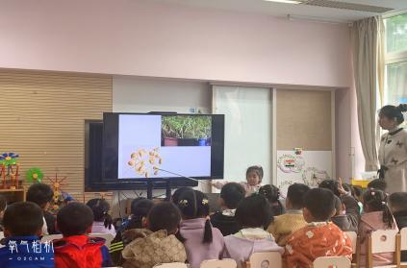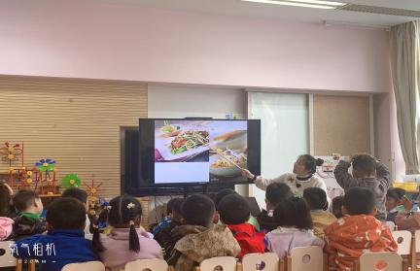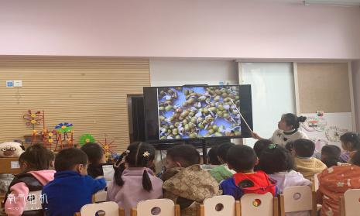

**区域活动情况：**

今天游戏中能够积极参与区域的幼儿有：**王钧逸、孙贝牙、陈盼、李宇涵、穆永泽、陆宇轩、张睿宸、高文浩、唐锦轩、郁明泽、袁明楷、万灵杰、张砚钧、蒋绍文、何书泽、赵天羽、欧阳悦、黄钰洁、蔡晗熙、韩文雅、陈悦、朱明曦、贾清晨、叶歆雅、郑雅姝、杨芷若、任伊桐。**

游戏前可以主动制定游戏计划的幼儿有：**王钧逸、孙贝牙、陈盼、李宇涵、穆永泽、陆宇轩、张睿宸、高文浩、唐锦轩、郁明泽、袁明楷、万灵杰、张砚钧、蒋绍文、何书泽、赵天羽、欧阳悦、黄钰洁、蔡晗熙、韩文雅、陈悦、朱明曦、贾清晨、叶歆雅、郑雅姝、杨芷若、任伊桐。**

科探：张砚钧、袁明楷、郁明泽（倒与不倒，砚钧和明泽通过摆放不同粗细的圆柱体使月亮船保持平衡；平衡小人，明楷将小人用叠罗汉的方式逐层向上堆叠使其在保持平衡外尽量将其垒高）

益智：高文浩、黄钰洁、陈悦、赵天羽（海底世界，浩浩和洁洁通过投掷形状和颜色骰子的要求选择相应的小鱼送进大海；数字找家，贝贝和小羽通过掷骰子根据点数选择相应的数字放进操作板）

建构：穆永泽、陈盼、陆宇轩、李宇涵、万灵杰（胶粒积木，宇涵使用不同造型的胶粒积木拼搭飞机；万能工匠，轩轩和陈盼使用万能点、蓝管、红管、接头等零件拼插机枪和房子，大型积木，永泽和灵杰使用多种单元积木搭建房子和环形赛道。）

娃娃家：何书泽、韩文雅、张睿宸、任伊桐、杨芷若、朱明曦（书泽、文雅、桐桐和睿宸摆弄制作美食开展美食分享交流会；至若和明曦充当妈妈的身份照顾宝宝并整理宝宝的被褥）

美工区：叶歆雅、郑雅姝（粘土，猪猪使用粘土制作小花创作瓶子里的春天；撕贴画：蝴蝶，歆雅通过将纸撕成小碎片的方式装饰蝴蝶的翅膀）

图书区：蔡晗熙、蒋绍文、贾清晨（自主阅读绘本故事培养爱阅读的好习惯：彩虹色的花、我为什么讨厌那个女孩、123，数兔子等）

生活区：欧阳悦、唐锦轩、王钧逸、孙贝牙（冰棍棒摆一摆，悦悦和小宝使用彩色的冰棍棒拼摆多种不规则的的形状和造型；小球滚滚乐，均逸将纸杯放在最下面感受小球的滚动探索小球最终是否落在杯子里；纸盘小鱼，牙牙用剪刀将纸盘剪出小鱼的嘴巴，用玉米粒装饰小鱼的身体）

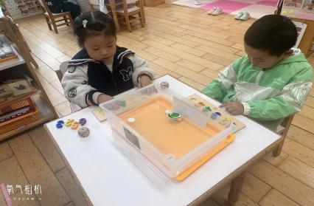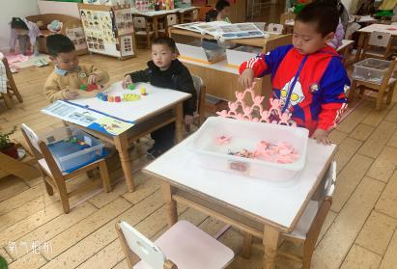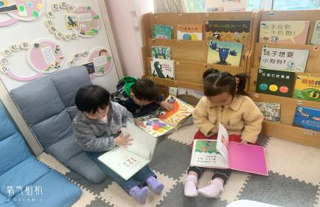

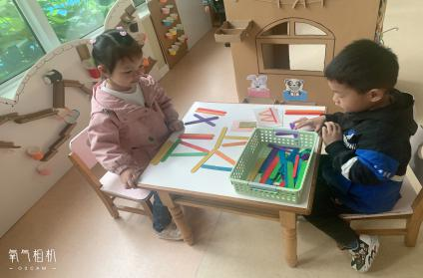

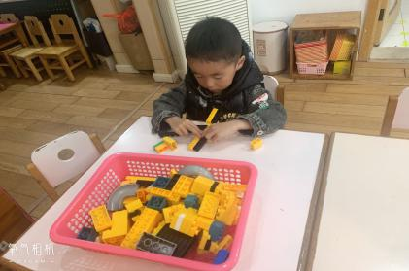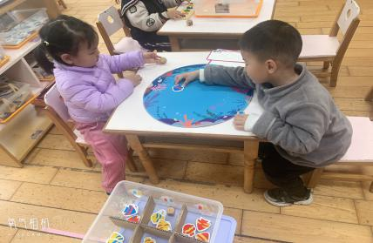

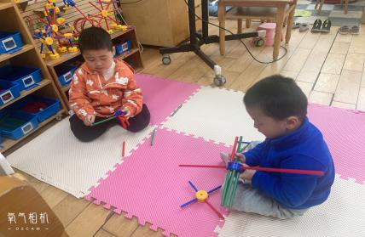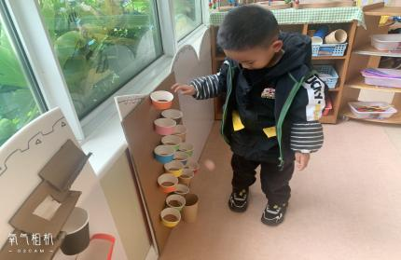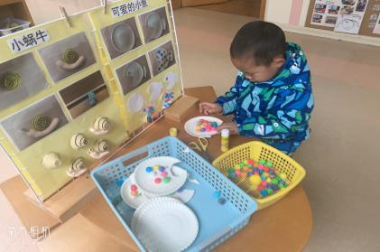

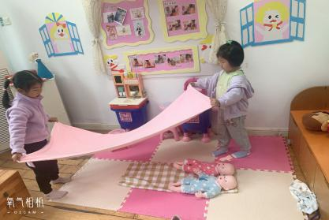

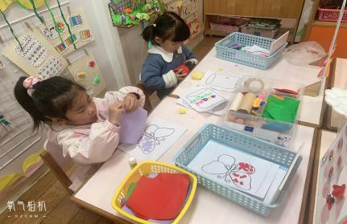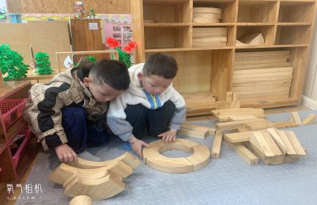

**午餐情况：**今天的午餐是宫保鸡丁、清炒空菜、苋菜豆瓣汤。餐前孩子们一起开展倾听餐前故事，各小组幼儿有序如厕、洗手、开好大炮，做好餐前准备。洗好手后小朋友拿取一块黄色擦手毛巾放置餐桌旁以备擦手在有序排好队自主端饭菜。所有的幼儿都能两只小手端住碗，并有序的行径。午餐时，随着舒缓柔和的轻音乐，幼儿用正确的姿势午餐小脚放在桌子妈妈下面，身体朝向桌子一手扶碗一手拿勺。安静的进餐，知道一口饭一口菜，举手添汤；餐后自主送碗勺并漱口擦嘴巴。

自主进餐并光盘行动的幼儿有：**王钧逸、孙贝牙、陈盼、李宇涵、穆永泽、陆宇轩、张睿宸、高文浩、唐锦轩、郁明泽、袁明楷、万灵杰、张砚钧、蒋绍文、何书泽、赵天羽、欧阳悦、黄钰洁、蔡晗熙、韩文雅、朱明曦、贾清晨、叶歆雅、郑雅姝、杨芷若、任伊桐。**

剩菜的幼儿有：**无。**

进餐速度时间较长的幼儿有：**陆宇轩、蔡晗熙、郑雅姝。**

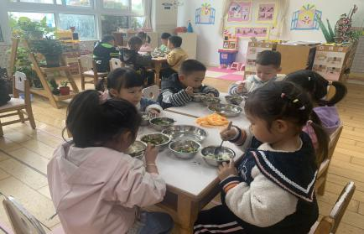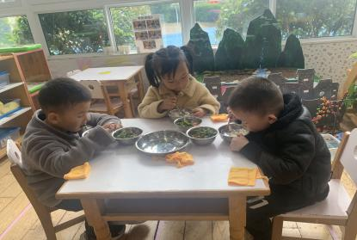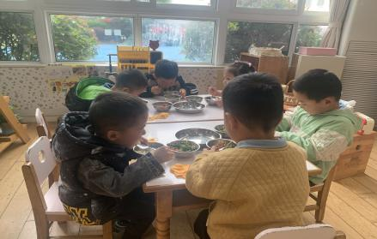

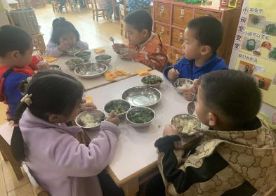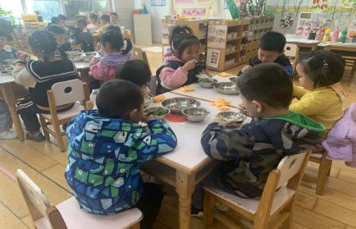

**午睡情况：**

散步后孩子们主动塞好小椅子自主如厕，进入午睡室后主动将鞋子摆整齐，放在指定的位置。今天有25位幼儿听完睡前故事在12点30分左右进入睡眠的状态分别是**王钧逸、孙贝牙、陈盼、李宇涵、陆宇轩、张睿宸、高文浩、唐锦轩、郁明泽、袁明楷、万灵杰、张砚钧、蒋绍文、何书泽、赵天羽、欧阳悦、黄钰洁、蔡晗熙、韩文雅、朱明曦、贾清晨、叶歆雅、杨芷若、任伊桐。**

陪伴入睡：**穆永泽。**

睡前能够自主叠裤子的幼儿有**：黄钰洁、李宇涵、袁明楷、张砚钧、蒋绍文、欧阳悦、韩文雅、杨芷若。**

睡前能自主尝试盖被子的幼儿有**：孙贝牙、陈盼、李宇涵、穆永泽、张睿宸、唐锦轩、袁明楷、张砚钧、蒋绍文、赵天羽、欧阳悦、蔡晗熙、韩文雅、丁朱明曦、贾清晨、叶歆雅、郑雅姝、杨芷若、任伊桐。**

**老师的话**：

1.请大家晴天为孩子们准备背巾，好垫天气温度上升幼儿户外活动容易出汗。

2.请大家关注幼儿水杯的水温，户外活动是在早上进行所以家长准备好温水，过烫孩子无法饮用。

3.最近气温下降，大家注意幼儿的衣物增减以防感冒。